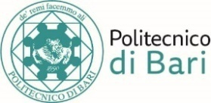

Centro Servizi Amministrativo-Contabili

Ufficio Contratti di Lavoro Autonomo e Borse di studio

**AVVISO**

**Oggetto: procedura selettiva, per titoli e colloquio, di cui al bando emanato con D.D.n. 157 del 10/04/2020 - Attribuzione di n. 2 borse di studio e ricerca *post-lauream* nell'ambito della convenzione "*Realizzazione del sistema speedmonitoringand odometryper autonomous train operation*”- Convenzione *ct_cini_De_Venuto* - Responsabile Scientifico: Prof.ssa D. De Venuto**

Con riferimento alla procedura selettiva in oggetto si comunica che il colloquio si svolgerà in modalità telematica, con il supporto dell'applicativo TEAMS, **alle ore 09:30 del giorno 04.05.2020.** La prova orale è pubblica e sarà accessibile da remoto al seguente link: <http://www.poliba.it/it/ateneo/concorsi>.

Bari, 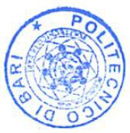20.04.2020

f:to Il Responsabile del Procedimento dott.ssa Maria Rosaria Zaccheo